ГБОУ СОШ с.Новое Усманово

конспект урока
по окружающему миру
«Что такое экология?»

учитель начальных классов:
Кашапова А.А.

Конспект урока по окружающему миру на тему «Что такое экология?»
УМК «Школа России», 3 класс
Тема урока: «Что такое экология?»
Цель урока: Дать представление о науке «экология».
Планируемые результаты:
Предметные: получат возможность научиться работать с учебником, с рабочей тетрадью, с моделями изучаемых объектов и явлений окружающего мира; научиться обнаруживать взаимосвязи в природе; узнать, что изучает наука – экология, и кто такие экологи.
Метапредметные: познавательные: осуществлять поиск информации; сравнивать и классифицировать объекты природы; научатся анализировать, делать выводы, сравнивать, устанавливать причинно-следственные связи в природе, сопоставлять информацию, представленную в разных видах, обобщать и использовать ее при выполнении заданий; регулятивные: осознают свое продвижение в овладении знаниями и умениями; научатся работать по предложенному учителем плану, проговаривать последовательность действий на уроке; коммуникативные: понимать и обсуждать содержание услышанных и прочитанных текстов; слушать и понимать других , высказывать свою точку зрения, задавать вопросы друг другу, договариваться и приходить к общему решению; сотрудничать со сверстниками и с учителем при прохождении всех этапов урока.
Личностные: научатся анализировать, делать выводы, сравнивать, устанавливать причинно-следственные связи в природе.
Оборудование: УМК «Школа России», учебник «Окружающий мир» А. А. Плешаков, И. В. Потапов, 3 класс, 1 часть; мультимедийная презентация; раздаточный материал.

Ход урока:
I. Организационный момент.
Приветствие учащихся. Проверка готовности к уроку.
Прозвенел звонок для нас,
Все зашли спокойно в класс,
Встали все у парт красиво,
Поздоровались учтиво,
Тихо сели, спинки прямо.
Все с улыбочкой вздохнем
И наш урок сейчас начнем.
II. Актуализация опорных знаний.
- Послушайте стихотворение и ответьте на вопрос «Зачем беречь Землю?».
Берегите Землю. Берегите
Жаворонка в голубом зените,
Бабочку на листьях повилики,
На тропинке солнечные блики…
Ястреба, парящего над полем,
Ясный месяц над речным покоем,
Ласточку, мелькающую в жите.
Берегите Землю! Берегите!
- Ребята, скажите, надо ли беречь Землю? Зачем? (Ответы учащихся).
- Согласна с вами. Сегодня на уроке мы посмотрим с вами на нашу планету глазами ученых и выясним, насколько важно каждому из нас беречь Землю. А какую науку изучают эти ученые, вы узнаете, разгадав кроссворд.
Отгадывание кроссворда для определения темы урока:
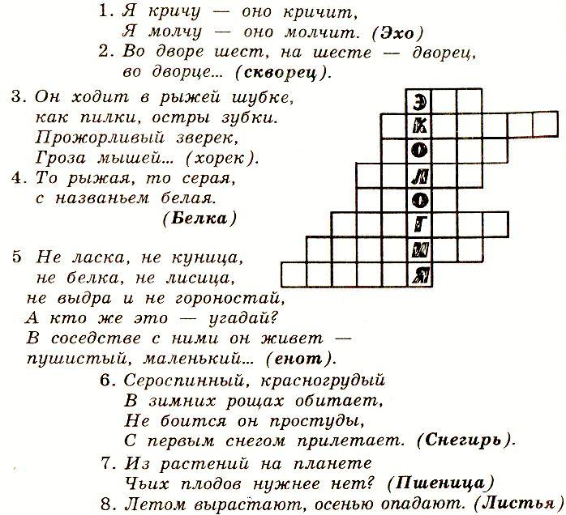
- Какое ключевое слово получилось в кроссворде? (Экология).
- Приходилось ли вам слышать это слово ранее? Что оно обозначает? (Ответы учащихся).
- Слово «экология» образовалось из двух греческих слов «экос» - «дом» и «логос» - наука, получается, что экология – это наука о доме. Как вы думаете, какой дом изучает экология? (Ответы учащихся).
- Верно, для человечества домом является вся наша планета Земля. Экология изучает планету Земля.
- А какие ученые изучают экологию? (Экологи).
- Как вы думаете, о чем мы сегодня будем с вами говорить на уроке? (Ответы учащихся).
Тема урока: «Что такое экология».
Задачи урока:
1. Узнаем, что изучает наука экология, что ученые называют окружающей средой.
2. Будем учиться обнаруживать взаимосвязи в природе, между природой и человеком и изображать их с помощью моделей.
- Как вы думаете, если мы решим все задачи урока, сможем ли мы стать юными экологами? (Ответы учащихся).
Ш. Открытие нового знания.
Учебник, страница 28
- Мы уже знаем, что любое живое существо (в том числе и человек) множеством невидимых нитей связано со всем тем, что его окружает. С чем может быть связано живое существо? (Ответы учащихся).
- Живое существо может быть связано с неживой природой, с другими живыми организмами, с тем, что создано руками человека. Эти невидимые нити называются экологическими связями. Их тоже изучает наука экология.
- Как вы думаете, как называют все то, что окружает живое существо и с чем оно связано? (Окружающая среда).
- Все то, что окружает живое существо и с чем оно связано, называют окружающей средой. А экология – наука о связях между живыми существами и окружающей их средой.
- Давайте рассмотрим на стр. 29 схемы взаимосвязей в окружающей среде. Обратите внимание на направления стрелок. Они идут по кругу. Как вы думаете, что это означает? (Ответы учащихся).
- На этих схемах показаны три группы связей. Стрелочки показывают, что связь всегда взаимная.
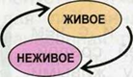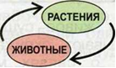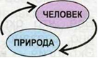
- Приведите примеры связей, учтите направления стрелок. (Ответы учащихся).
Первая группа - это связь между живой природой и неживой природой. Солнце дарит тепло и свет растениям. Растения отмирают и удобряют почву.
Вторая группа — это связь между растениями и животными. Растения дают животным пищу, животные поедают листья, плоды, семена. Животные переносят семена и помогают расселяться растениям на новых территориях.
Третья группа — это связи между человеком и природой. Человек получает от природы еду, питьё, воздух, и поэтому живёт.
- А как человек связан с окружающей средой? (Ответы учащихся).
- Рассмотрим схему и найдем положительные и отрицательные воздействия человека на окружающий мир (Ответы учащихся).
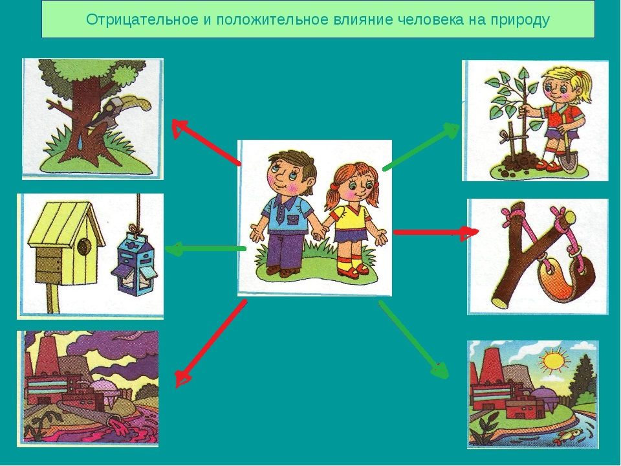
- Приведите еще примеры положительного и отрицательного влияния человека на окружающий мир (Ответы учащихся).
Физкультминутка
«Мы по лугу прогулялись»
Мы по лугу прогулялись
И немножко отдохнем. (Шагаем на месте.)
Встанем, глубоко вздохнем.
Руки в стороны, вперед, (Развели руки в стороны, вперед.)
Чудеса у нас на свете:
Стали карликами дети (Присели.)
А потом все дружно встали,
Великанами мы стали. (Встали.)
Дружно хлопаем, (Хлопаем в ладоши.)
Ногами топаем! (Топаем ногами.)
Хорошо мы погуляли и нисколько не устали! (Шагаем на месте.)
IV. Закрепление материала.
Фронтальный опрос.
- Сейчас наш природный дом оказался в опасности. Как вы думаете почему? (Ответы учащихся).
- Каждый человек должен проявлять ответственное отношение к природе. Как вы думаете, какие правила поведения по отношению к природе должен выполнять человек, чтобы не оставлять нашу планету в опасности? (Ответы учащихся).
- У вас на столах лежат памятки «Правила ответственного отношения к природе», вот только они не заполнены. В парах запишите важные экологические правила, которые необходимо соблюдать человеку.
Проверка выполненного задания.
- Памятки мы повесим в классном уголке. Вы всегда сможете обратиться к ним и вспомнить правила ответственного отношения к природе.
- У вас на столах лежат экологические эмблемы. Ваша задача – нарисовать экологическую эмблему. Я предлагаю вам разделить эмблему на две части. В одной части изобразите то, как надо относиться к природе, а в другой – то, чего делать категорически нельзя. Помните, что красный цвет – запрещающий, а зеленый – разрешающий. Возможно, вам это тоже поможет.
После выполнения задания, учащиеся прикрепляют свои эмблемы на доску вокруг рисунка планеты Земля.
V. Итог урока. Рефлексия.
- Давайте вернемся к задачам нашего урока. Смогли мы их выполнить? (Ответы учащихся).
- Что такое экология? (Ответы учащихся).
- Что изучает экология? (Ответы учащихся).
- Приведите пример взаимосвязи в окружающем мире (Ответы учащихся).
- Оцените свою работу на уроке. Все вам было понятно? Что было непонятно? (Ответы учащихся).
VI. Домашнее задание
- Дома вы повторите то, что мы изучили в классе и выполните самостоятельно задания в рабочей тетради на стр.

